Raffaello golyók tejpor nélkül

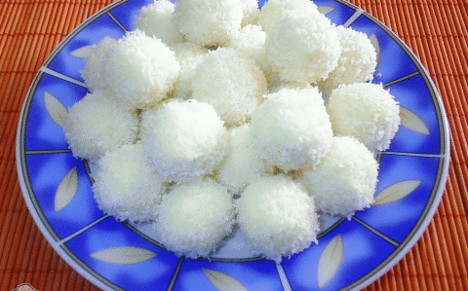
Hozzávalók:
- 10 dkg búzadara
- 10 dkg kókuszreszelék + a forgatáshoz
- 2 dl habtejszín
- 6 dl tej
- kb 1 ek vaj
- 15 dkg cukor
- 1 cs vaníliás cukor
- kb 30 – 40 szem mandula
Elkészítése:
- A tejet összefőzzük sűrűre a tejszínnel és a kókuszreszelékkel és a cukrokkal. Vajon kissé átforgatjuk a a darát, majd hozzáadjuk a kókuszos masszához. Addig főzzük, míg elválik az edény falától.
- Jól lehűtjük. Golyókat formálunk belőle és mindegyik közepébe teszünk 1-1 szem mandulát. Megforgatjuk kókuszreszelékben és már tálalhatjuk is

